1  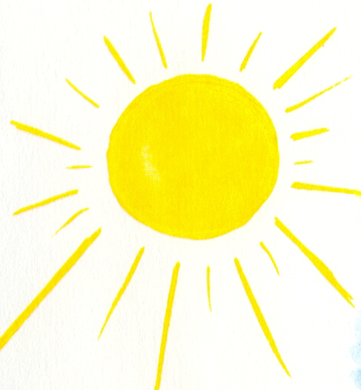  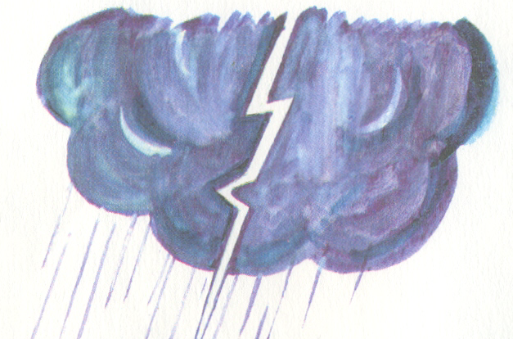 | 2 | 3  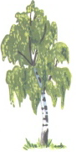  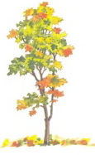 | 4  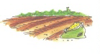
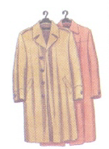  5  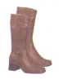 | 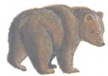  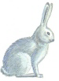  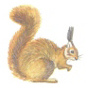  6 | 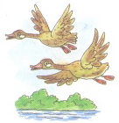  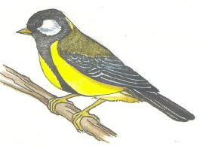  7 | 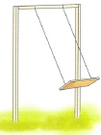  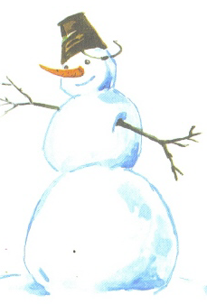  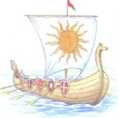  8

ОПИСАНИЕ ВРЕМЕНИ ГОДА

1. СОЛНЦЕ.
Дети рассказывают о солнце в определённое время года: светит, но не греет; часто бывает за тучами; жарко греет и т.д.
2. НЕБО
Дети должны рассказать, какое небо чаще всего видят они в то или иное время года: ясное, безоблачное или серое, покрытое тучами и т.д.
3. ДЕРЕВЬЯ
Дети рассказывают о лиственных деревьях в разное время года: листья на деревьях желтеют и опадают, появляются почки, деревья покрыты яркой зелёной листвой и т.д.
4.ЗЕМЛЯ
Дети рассказывают о том, как выглядит земля в разное время года: покрыта снегом или сырая от дождей, трава на ней сухая и жёлтая, или появляется первая травка.
5. ОДЕЖДА И ОБУВЬ ЛЮДЕЙ
Дети рассказывают об изменениях в одежде людей и причинах такого явления. Например: зимой холодно и люди надевают зимние пальто и шубы, тёплые шапки и сапоги, варежки и шарфы.
6. ЗВЕРИ
Ребёнок рассказывает об изменениях в жизни животных в зависимости от времени года. Например: зверям в лесу не хватает корма, они впадают в спячку; звери запасают корм на зиму, меняют шубки на зиму и т.д.
7. ПТИЦЫ
Дети отражают в рассказе сезонные изменения в жизни птиц. Например: готовятся к отлёту или вьют гнёзда, выводят птенцов и т.д.
8. ЗАНЯТИЯ ДЕТЕЙ
Дети рассказывают, чем они занимаются на улице в то или иное время года: собирают сухие листья, катаются на лыжах и лепят снежную бабу, купаются в реке и т.д.

